Влияние факультативных занятий на развитие и саморазвитие учащихся

Качественный скачок в развитии новых технологий повлёк за собой резко возросшую потребность общества в людях, обладающих нестандартным мышлением, вносящих новое содержание во все сферы жизнедеятельности, умеющих ставить и решать новые задачи В этих условиях одной из актуальных проблем общества является формирование конкурентноспособной личности, готовой не только жить в меняющихся социальных и экономических условиях, но активно влиять на существующую действительность, изменяя её к лучшему. Одним из приоритетных направлений образовательной политики становится развитие детской одарённости.
Изучение и анализ психолого-педагогической литературы показывает, что
современная концепция среднего образования решительно отказывается от
традиционной уравниловки, признавая многообразие форм обучения и получения
среднего образования в зависимости от склонностей и интересов учащихся.
Как видно из практики, например, ученики, склонные к естественным предметам, не получают базы для полноценного духовного развития, а учащиеся, не интересующиеся предметами естественно- математического цикла, не могут развивать гуманитарные склонности. Но особенно трудно учиться тем, кто по своим способностям ориентирован на практическую деятельность. Брак в работе школы появляется уже в начальных классах, когда пробелы в знаниях младших школьников практически невозможно ликвидировать в среднем звене. Это одна из причин, когда ученики, теряют интерес к учебе, чувствуют себя в школе крайне неуютно. Перед общеобразовательной школой сохраняется задача подготовки
молодежи к продолжению образования в высшей школе. При этом общество
заинтересовано в необходимости обучения в высших учебных заведениях тех
выпускников средней школы, у которых к моменту ее окончания проявился
устойчивый интерес к определенной области науки, техники или искусства,
в достаточной мере развиты природные задатки, проявилась способность
к творческой работе в избранной области и будет заложен прочный фундамент
общего образования. Для выявления и развития интересов и задатков учащихся
общеобразовательной школы к творческой деятельности в той или иной области
науки, техники и искусства необходима хорошо продуманная и целенаправленная
работа.
Бытует мнение, что математика, как учебный предмет гуманитариям не нужна. На мой взгляд, это глубоко ошибочное суждение, т.к. весь мир вступил в эпоху "математизации научных знаний", в эпоху широкого применения ЭВТ. Кроме того, математика более, чем любой другой предмет, способна помочь в развитии логического мышления, в развитии многих качеств научного мышления, таких как критичность, обобщенность, способность к анализу и синтезу и т.д.. Наконец, такие качества речи, как краткость, сжатость и ясность, более всего воспитываются математикой.
Я считаю, что справиться с этой проблемой помогают факультативные занятия, которые играют большую роль в совершенствовании школьного, в том числе математического образования. Они позволяют производить поиск и экспериментальную проверку нового содержания, новых методов обучения, в широких пределах варьировать объёмом и сложностью изучаемого материала.
Одна из особенностей факультативных занятий - их преемственность в отношении ко многим формам внеклассной и внешкольной работы по математике. Факультативы, как и обучение в математических классах, дополняют математические кружки не только новым содержанием, новыми подходами к его раскрытию, но и компонентами, присущими любому учебному предмету: связностью изложения и длительностью цикла изучения темы. Факультативные занятия предоставляют большие возможности подготовки к математическим олимпиадам, выступлениям в школьных математических лекториях и вечерах. Таким образом, факультативы могут оказывать положительное воздействие на внеклассную работу. В свою очередь, нередко участие во внеклассной работе по математике может явиться первым этапом углубленного изучения математики.
Хочу поделиться опытом проведения факультатива по математике в 6 классе, который назывался «Математика после уроков». В пояснительной записке разработанного курса я опиралась на следующие задачи:
1.расширение, углубление, систематизация знаний школьников;
2.формирование устойчивого интереса к предмету;
3.развитие логического мышления.
Содержание факультативного курса для VI класса составлено таким образом, что оно не повторяет программу основного курса, а в значительной степени дополняет ее. Мною были взяты темы
№ | ТЕМА | К-ВО ЧАСОВ | СРОКИ
1.  2.  3.  4.  5.  6.  7.  8.  9.  10.  11.  12.  13.  14.  15.  16.  17.  18.  19.  20.  21.  22.  23.  24.  25.  26.  27.  28. | В МИРЕ ЧИСЕЛ (5 ч)  Мир больших чисел.  Римские цифры.  Время.  Календарь.  ЭЛЕМЕНТЫ МНОЖЕСТВА ( 5 ч)  Множество. Пустое множество.  Операции над множествами.  Решение задач с помощью теории множеств.  ВОССТАНОВЛЕНИЕ ЧИСЕЛ (7ч)  Тренируем внимание и память.  Цифровые головоломки  Числовые ребусы.  Магические квадраты.  Задачи на восстановление цифр.  СЮЖЕТНЫЕ ЛОГИЧЕСКИЕ ЗАДАЧИ (4ч)  Решение нестандартных задач.  Задачи, решаемые методом исключения, с применением таблиц.  Рыцари, лжецы и хитрецы.  Античные этюды.  ЗАДАЧИ С ГЕОМЕТРИЧЕСКИМ СОДЕРЖАНИЕ (6 ч)  Геометрия в рисунках.  Площадка геометрических фигур.  Деление фигур на равные части.  Геометрический лабиринт.  Из истории числа π. Длина окружности.  Площадь круга.  ТЕОРИЯ ЧИСЕЛ (3 ч)  Простые и составные числа. Решето Эратосфена.  Признаки делимости.  Алгоритм Евклида.  КОМБИНАТОРИКА (4 ч)  Знакомство с комбинаторикой.  Решение комбинаторных задач.  Графы.  Итоговое занятие. | 2  1  1  1  1  2  2  3  1  1  1  1  1  1  1  1  1  1  1  1  2  1  1  1  1  1  1  1

Приведу примеры заданий, используемых мной на занятиях:
Тренируем память, внимание.
1.
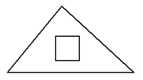 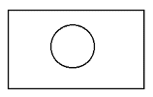 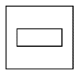 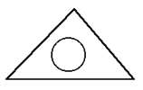 
Посмотрите в течение 5 секунд на нарисованные фигуры, постарайтесь запомнить их порядок, а затем воспроизведите в тетради. Достаточно ли вы наблюдательны и сосредоточены?
2. Определите, какие буквы в словах повторяются (ряды слов читаются вслух):
ружье, брошь, рожь, кровь
пачка, луч, врач, счастье
брак, кофта, мираж, ступа.
3. Перед вами ряд цифр, записанных вразнобой, без какой-либо системы. Задача учащихся - как можно быстрее выписать их на листе бумаги в порядке возрастания:
25, 1, 7, 36, 15, 4, 8
14 , 2, 17, 9, 54, 48
11 , 13, 27, 45, 18, 63.
Задания на концентрацию внимания.
Возьмите карандаш или ручку в левую (нерабочую) руку и обведите без помощи линейки в тетради квадрат со стороной 4 клеточки. Почему в работу включена левая рука? Именно эта рука связана с деятельностью правого полушария головного мозга, отвечающего за творческие процессы, и, тренируя ее, мы способствуем развитию наших творческих способностей.
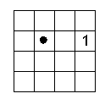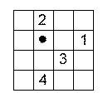
Точка - исходный пункт работы. По полю двигается воображаемая фишка, а вы, не прикасаясь рукой к таблице, лишь глазами отслеживаете ее путь.
Например, от исходной точки:
- 1 клетка вниз, 1 - влево, 2 - вверх, 2 - вправо, 1 - вниз, 1 - вправо и фишка останавливается. Поставьте цифру 1.
- 1 клетка вверх, 1 - влево, 2 - вниз, 1 - вправо, 2 - вверх. Ставим цифру 2.
- 2 клетки вниз, 1 - влево, 3 - вверх, 2 - вправо, 2 - вниз. Ставим цифру 3.
- 1 клетка вправо, 1 - вверх, 2 - влево, 1 - вниз, 3 - вправо, 2 - вниз, 2 - влево. Ставим цифру 4.
Расшифруйте записи:
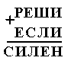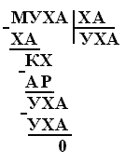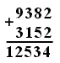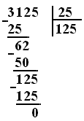

Развиваем зрительную память.
Прочитайте внимательно 10 пар слов, запомните их, затем напишите у первого слова парное второе:
шум - вода  мост - река  лес - медведь  рой - пчела  гвоздь - доска | стол - обед  рубль - копейка  дичь - выстрел  час - время  река -море | стол -  шум -  мост -  гвоздь -  дичь - | рой -  час -  лес -  рубль -  река -

Проверка способности слушать.
Прослушав задание только один раз, нужно ответить на вопросы:
- В каком из слов парта, парад, коробка, седло, мама есть буква "Д" ?
- В ряду слов сон, кон, стон, слон, вон - вторым стоит "Стон". Так ли это ?
- Вам дали указание: поднимитесь на третий этаж здания, зайдите в комнату 325. В правом нижнем ящике стола лежит статья из детской газеты. Принесите ее шефу. А теперь определите, верно ли следующее утверждение:
  - Вам надо было зайти в комнату 235.
  - Вам предложили спуститься на третий этаж.
  - Статья находилась в правом ящике, а не в левом.
  - Статья находилась в верхнем ящике, а не в нижнем.
  - Это была статья из детского журнала
С интересом дети разгадывали кроссворды, предложенные на занятии
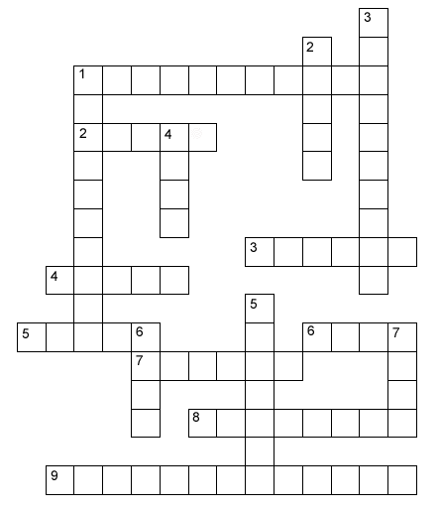
По горизонтали:
  - Самый "короткий" день недели. (Воскресенье.)
  - День недели, называемый средним. (Среда.)
  - Количество месяцев в первом римском календаре. (Десять.)
  - В честь какой богини назван июнь? (Юнона.)
  - Азиатский поэт, придумавший свою систему календаря. (Хайям.)
  - В честь какого бога назвали месяц март? (Марс.)
  - ... - звенит капель. (Апрель.)
  - Первый месяц осени. (Сентябрь.)
  - Для какого календаря основой стал лунный год? (Мусульманский.)
По вертикали:
  - Как называется год, который имеет в феврале 29 дней? (Високосный.)
  - В честь какого бога назвали месяц январь? (Янус.)
  - Сколько месяцев в григорианском календаре? (Двенадцать.)
  - Знаменательная ... (Дата.)
  - Как в древности назывался первый день месяца? (Календа.)
  - В честь какой богини назвали месяц май? (Майя.)
  - Сколько дней в неделе? (Семь.)
Было много задач геометрического содержания:
- Сложите шесть спичек так, чтобы образовалось четыре треугольника. (Сторона каждого треугольника должна быть равной длине спички. Сложить в виде пирамиды.)
- Можно ли нарисовать открытый конверт, не отрывая карандаша от бумаги и не проводя более одного раза по одной линии? (А - можно, начинать надо с нижнего угла; Б - нельзя.)
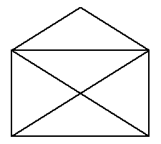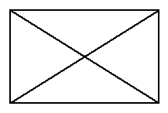
А Б
- Четыре страны имеют форму треугольников. Как расположены страны одна относительно другой, если у каждой из них есть общие границы с тремя другими? Нарисуйте.
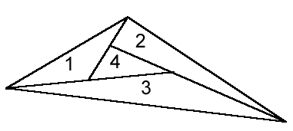
- Сосчитайте количество треугольников на рисунке:
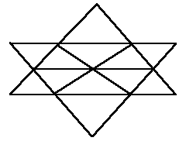
- Начертите четырехугольник, чтобы его можно было разделить прямой на три треугольника.
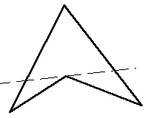
С Марса прислали нам в подарок
Блок красивых редких марок,
Бесконечно ценен он,
Но немного поврежден!
Почему-то нет одной!
Непременно в выходной
Ты ее придумай сам.
Как приятно будет нам!
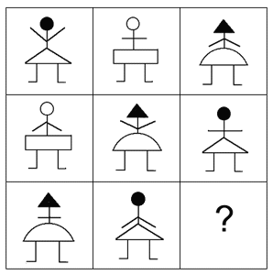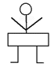
Так же на занятиях мы рассматривали материалы из истории развития наук.
Это интересно. Рассказы о часах. Биение сердца, морские приливы и отливы, восход и заход солнца, смена времен года. Что между ними общего? Да то, что явления эти периодические, то есть повторяются через определенные интервалы, как бы отсчитывая время. Наблюдая за сменой дня и ночи, за движением солнца и луны, человек стал делить год на месяцы, месяцы - на дни, а день - на более мелкие отрезки времени - часы.
Но как отсчитывать время? Первыми устройствами для счета времени были солнечные часы. Сделать их было чрезвычайно просто: посреди ровной площадки вбивали колышек. В солнечный день колышек отбрасывал тень на площадку, расчерченную как циферблат современных часов. В течение дня тень двигалась, и по ее положению люди определяли время дня. Но в пасмурные дни и ночью солнечные часы не работали. Придумали водяные часы. Из одного сосуда в другой равномерно, по каплям, переливалась вода. Поплавок со стрелкой опускался или поднимался. Такие часы показывали время днем и ночью - не забывай только воды подливать. А песочные часы, где из одной колбы в другую тонкой струйкой пересыпается песок, дожили и до наших дней. Но все эти часы были не так уж удобны.
Первое упоминание о механических часах ученые нашли в древних византийских рукописях. Оно относится к 578 г. Первые механические часы имели только одну стрелку - часовую.
В 1404 г. в Московском Кремле соорудили первые в России башенные часы. Вскоре башенные часы появились и во многих других городах.
Еще примерно через сто лет в Европе были сделаны первые карманные часы.
Голландский ученый Х.Гюйгенс в 1657 г. снабдил часы маятником. Маятник - равномерно качающийся длинный стержень с тяжелым грузом на конце. Каждое колебание он совершает за одно и то же время. Часы без маятника за день убегали или отставали минут на 15. Сейчас точные часы с маятником уходят вперед или отстают за сутки не более чем на одну секунду. Маятник регулирует ход часов.
Во всех часах есть еще обязательная деталь: источник энергии. Это или тяжелая гиря, или пружина, или электрическая батарейка.
До недавнего времени важной частью всех часов были стрелки - часовая, минутная, секундная. Но теперь все чеще появляются часы без стрелок и циферблата. На плоскости часов делают окошечко, в котором, сменяя друг друга, появляются цифры, показывающие часы, минуты, секунды. А некоторые часы показывают также месяц, число и день недели.
Современные наука и техника требуют от часов все большей и большей точности, которую механический маятник уже не может обеспечить. Изобрели кварцевые часы. В них "маятником" служит кварцевая пластинка, которая колеблется под действием электрического тока. Часы с кварцевым "маятником" убегают или отстают лишь на одну секунду за 30 лет. В поисках еще более точных "маятников" обратили внимание на молекулы и атомы, совершающие сложные колебательные движения. Атомные и молекулярные часы в наше время самые точные.
Часы - очень тонкий и точный механизм. Поэтому, конструируя часы, человек учился создавать самые различные точные инструменты, приборы, механизмы. Точность часов вошла в поговорку: "работает как часы" - значит работает точно.
Я привела виды работ, применяемые мной на факультативных занятиях. В своей работе я применяю такой принцип учения: Вначале – хоть немножко интереса
Тогда чуть-чуть увеличивается осиливаемая работа Последует первый маленький успех Больше работы – больше успеха.
Думаем, что принимаемся за любимую работу Улыбаемся себе и окружающим
Мысленно говорим себе «Я люблю тебя, моя математика.»

"Знание - самое превосходное из владений.
Все стремятся к нему, само же оно не приходит".
Ал - Бируни.

